Tabele i wykresy powinny być opisane według wzoru:
Tabela 1.
Korelacje (r Pearsona) między analizowanymi zmiennymi (czcionka Times New Roman 11 pkt, kursywa)
Zmienne | 1 | 2 | 3 | 4 | 5
Zmienna 1 | -
Zmienna 2  Zmienna 3  Zmienna 4 | .93** | -
 | .47 | .89** | -
 | -.89* | .01 | -.45* | -
Zmienna 5 | .75** | .69* | .38 | .07 | -
*p<0.05; **p<0.01
Wykres 1.
Tytuł (czcionka Times New Roman 11 pkt, kursywa)
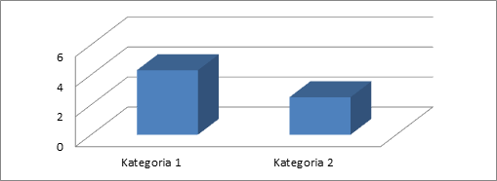
Odpowiedzialność wynikającą z praw autorskich i praw wydawniczych (przedruk ilustracji, tabel i wykresów oraz cytowanie z innych źródeł) ponosi autor.

